CNAS认证机构、实验室、检查机构认可年报
发布单位：中国合格评定国家认可委员会（CNAS）秘书处
发布日期：2009年3月31日
截至2009年3月31日，CNAS认可各类认证机构、实验室及检查机构三大门类共计十四个领域的3836家机构，其中，累计认可各类认证机构124家，认证机构领域总计330个，涉及业务范围类型8120个；累计认可实验室3578家，其中检测实验室3024家、校准实验室479家、医学实验室33家、生物安全实验室24家、标准物质生产者3家、能力验证提供者15家；累计认可检查机构134家。截至2009年3月31日，累计暂停各类机构的认可资格259家，其中认证机构30家、实验室216家、检查机构13家；累计撤销各类机构的认可资格194家，其中认证机构22家、实验室164家、检查机构8家；累计注销各类机构的认可资格169家，其中认证机构12家、实验室154家、检查机构3家。

认可的认证机构统计信息

截至2009年3月31日

领域 |  |  |  | 数量 | 业务范围类型 | 分支机构
认  证  机  构 | 1 | 质量管理体系（QMS）认证 |  | 80 | 2098 | 96
认  证  机  构 | 1 | TL9000认证 |  | 4 | 14
认  证  机  构 | 1 | 中国共产党基层组织质量管理体系认证 |  | 8 | 8
认  证  机  构 | 2 | 环境管理体系（EMS）认证 |  | 71 | 1617 | 49
认  证  机  构 | 3 | 职业健康安全管理体系（OHSMS）认证 |  | 67 | 1814 | 40
认  证  机  构 | 4 | 食品安全管理体系（FSMS）认证 |  | 25 | 204 | 33
认  证  机  构 | 5 | 产品认证 |  | 71 | 2358 | 12
认  证  机  构 | 5 | 其中 | 常规产品认证 | 35 | 2284 | 12
认  证  机  构 | 5 | 其中 | 服务认证 | 1 | 1
认  证  机  构 | 5 | 其中 | 良好农业规范（GAP）认证 | 13 | 22
认  证  机  构 | 5 | 其中 | 有机产品认证 | 22 | 51
认  证  机  构 | 6 | 软件过程及能力成熟度评估（SPCA） |  | 3 | 5
认  证  机  构 | 7 | 人员认证 |  | 1 | 2
认证机构总计：124  其中产品认证机构总计：57 |  |  |  | 认证机构领域数量合计：330 | 认证机构业务范围类型  合计：8120  其中管理体系认证机构业务范围类型合计：5755 | 合计：230

暂停、撤销与注销机构认可资格统计信息

截至2009年3月31日
序号 | 机构 | 暂停 | 撤销 | 注销
1 | 认证机构 | 30 | 22 | 12
2 | 实验室 | 216 | 164 | 154
3 | 检查机构 | 13 | 8 | 3
 | 总 计 | 259 | 194 | 169

CNAS认可的认证机构认证领域分布图

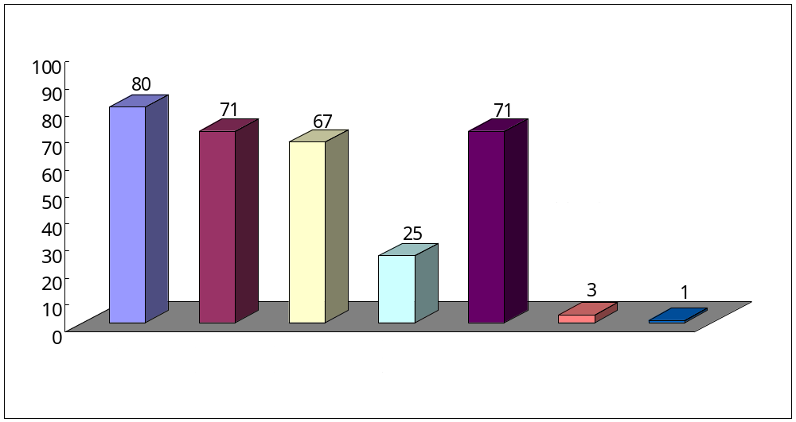

CNAS认可的认证机构地域分布图

